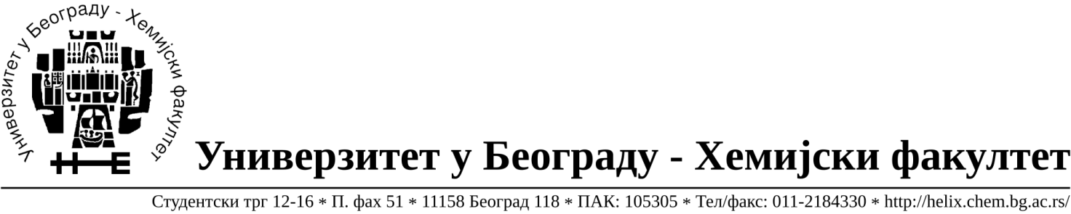
Na zahtev( pitanje) potencijalnih ponuđača, ovim putem dostavljamo traženo pojašnjenje
( odgovor) u vezi javne nabavke dobara- materijala za obrazovanje i nauku –laboratorijsko staklo i potrošni materijal, JN broj 12/19.

Pitanje: Partija 204-U nazivu i napomeni traži se Nylon špric filter dok je u opisu naveden PTFE materijal. Molimo Vas za pojašnjenjem koji materijal je odgovarajuć.

Odgovor: Potrebno je ponuditi Nylon špric filter

U Beogradu, 25.04.2019.godine

